(19) KG |  | (11) | 115 | U | (46) 30.11.2010
(51) | E04H 1/02 (2010.01)  E04B 1/32 (2010.01)

(19) KG (11) 115 (46) 30.11.2010

ГОСУДАРСТВЕННАЯ СЛУЖБА
ИНТЕЛЛЕКТУАЛЬНОЙ СОБСТВЕННОСТИ
КЫРГЫЗСКОЙ РЕСПУБЛИКИ
(12) ОПИСАНИЕ ПОЛЕЗНОЙ МОДЕЛИ
к патенту Кыргызской Республики

(21) 20090008.2
(22) 17.04.2009
(46) 30.11.2010. Бюл. № 11
(76) Эгембердиев Т.Б. (KG)
(56) Патент KG № 1120, C1, кл. E04H 1/02, 2008
(54) Юрта
(57) Полезная модель относится к строительству стационарных, быстровозводимых сейсмостойких сооружений, предназначенных для проживания людей и использования в сельской местности и на дачных участках, в туристической индустрии, при организации зон отдыха в качестве гостиниц, кафе, игровых площадок и т. д.
Задача полезной модели состоит в увеличении прочности юрты и обеспечении возможности ее возведения из доступных материалов.
Поставленная задача решается тем, что в юрте, содержащей каркас, имеющий нижнее, среднее и верхнее кольца, купольные жерди, образующие купол, обод (тундук), вертикальное ограждение, прикрепленное к кольцам каркаса, крепящие и стяжные элементы, и покрытие, кольцо обода и кольца каркаса изготовлены многослойными из чередующихся рядов, скрепленных между собой тонко распиленных реек, причем среднее кольцо каркаса имеет диаметр, превышающий диаметр нижнего и верхнего колец, вертикальное ограждение выполнено в виде решетки из скрещивающихся тонко распиленных реек, выпуклостью наружу каркаса, в качестве купольных жердей использованы прямые прямоугольные рейки, расположенные в куполе радиально и скрепляемые между собой по длине окружности отрезками реек идентичного поперечного сечения, а обод включает две расположенные друг над другом решетки, образованные из скрещивающихся реек, нижняя из которых закреплена в плоскости кольца обода, а верхняя имеет полусферическую форму и прикреплена к кольцу обода, при этом нижние концы купольных жердей юрты выпущены за пределы вертикального ограждения и верхнего кольца каркаса, которое усилено стальной полосой по окружности кольца, а в качестве крепящих и стяжных элементов применены самонарезные шурупы. 1 н. п. ф-лы, 2 з. п. ф-лы, 2 фиг.

(21) 20090008.2

(22) 17.04.2009

(46) 30.11.2010. Bull. №11

(76) Egemberdiev T.B. (KG)

(56) Patent KG № 1120, C1, cl. E04H 1/02, 2008

(54) Yurt

(57) The invention relates to the construction of fixed, pre-fabricated earthquake-resistant structures for human habitation and use in rural and suburban areas in the tourism industry, the organization of recreation areas as hotels, cafes, playgrounds, etc.

The task of a utility model is to increase the strength of the yurt and to allow its erection of the available materials.

The problem is solved by the fact that in the tent containing a frame having a lower, middle and top rings, dome poles, forming a dome, the rim (tunduk), vertical barrier attached to the rings of the frame, fastening and clamping elements, and coating, the ring of the rim and ring frame are made of alternating rows of multi-layered, joined together finely sawn battens, with the average ring frame has a diameter greater than the diameter of the upper and lower rings, the vertical fence is made in the form of a lattice of intersecting thin sawn battens, bulge outward frame, as a dome-jer direct action used rectangular strips, located in the dome and holds the radial-mye among themselves on the periphery of the segments of the rods of identical cross section and the rim consists of two stacked lattice, formed of intersecting rails, the lower of which is fixed to the rim of the ring plane, and Top has a hemispherical shape and attached to the ring rim, while the lower ends of dome tent poles produced outside the vertical barrier and the top ring skeleton, which is enhanced by the steel band around the circumference of the ring, but as securing and clamping elements employed Self-tapping screws. 1 N. eaf-ly, 2 of. eaf-ly, 2 FIG.

Полезная модель относится к строительству стационарных, быстровозводимых сейсмостойких сооружений, предназначенных для проживания людей и использования в сельской местности и на дачных участках, в туристической индустрии, при организации зон отдыха в качестве гостиниц, кафе, игровых площадок и т. д.
Известно тентовое сооружение, включающее металлический каркас в виде рядовых арок, между которыми установлены нижние продольные прогоны, крестовые связи, водозащитные фартуки и мягкую напряженную оболочку, выполненную из отдельных секций, закрепленных к аркам и нижним прогонам с натяжением, при этом пространство между секциями закрыто водозащитными фартуками (Патент SU №1823911, A3, кл. E04H 15/36, 1993).
Недостатком приведенного тентового сооружения является большая металлоемкость и низкая надежность в эксплуатации.
Известно купольное сооружение, используемое в качестве передвижных юрт животноводов, находящихся на дальних жайлоо, включающее каркас из верхнего и нижнего полых колец, соединенных полуарками, выполненными из пластин, разъемно соединенных с верхним и нижним кольцами, и закрепленное на каркасе покрытие, выполненное из пористого водоотталкивающего материала (А.с. SU № 1696659, А1, кл. E04H 15/36, E04B 1/343, E04H 1/12, 15/10, 1991).
Указанное купольное сооружение трудоемко в изготовлении и монтаже и обладает низкой жесткостью и высокой себестоимостью.
Известна также юрта, содержащая вертикальное ограждение, состоящее из отдельных звеньев, каркас, имеющий нижнее, среднее и верхнее кольца, купольные жерди, тундук и войлочное покрытие. Звенья вертикального ограждения сплетены в один слой из стеблей камыша, прутьев и несущих элементов, выполненных в виде деревянных реек, к которым прикреплены кольца каркаса, выполненные из дугообразных брусьев, а тундук выполнен из досок (Патент KG № 1120, C1, кл. Е04Н 1/02, 2008).
Недостатками описанной юрты являются малая прочность конструкции и трудоемкость изготовления.
Задача полезной модели состоит в увеличении прочности юрты и обеспечение возможности ее возведения из доступных материалов.
Поставленная задача решается тем, что в юрте, содержащей каркас, имеющий нижнее, среднее и верхнее кольца, купольные жерди, образующие купол, обод (тундук), вертикальное ограждение, прикрепленное к кольцам каркаса, крепящие и стяжные элементы, и покрытие, кольцо обода и кольца каркаса изготовлены многослойными из чередующихся рядов, скрепленных между собой тонко распиленных реек, причем среднее кольцо каркаса имеет диаметр, превышающий диаметр нижнего и верхнего колец, вертикальное ограждение выполнено в виде решетки из скрещивающихся тонко распиленных реек, выпуклостью наружу каркаса, в качестве купольных жердей использованы прямые прямоугольные рейки, расположенные в куполе радиально и скрепляемые между собой по длине окружности отрезками реек идентичного поперечного сечения, а обод включает две расположенные друг над другом решетки, образованные из скрещивающихся реек, нижняя из которых закреплена в плоскости кольца обода, а верхняя имеет полусферическую форму и прикреплена к кольцу обода.
Нижние концы купольных жердей юрты выпущены за пределы вертикального ограждения и верхнего кольца каркаса, которое усилено стальной полосой по окружности кольца.
В качестве крепящих и стяжных элементов применены самонарезные шурупы.
Полезная модель поясняется чертежами.
На фиг. 1 показан общий вид юрты в разрезе; на фиг. 2 – обод.
Юрта состоит из каркаса, имеющего нижнее 1, среднее 2 и верхнее 3 кольца, расположенных в куполе радиально купольных жердей 4, которые прикреплены нижними концами к верхней части вертикального ограждения 5, а верхними концами – к кольцу 6 обода 7.
Кольца 1, 2 и 3 каркаса выполнены многослойными из чередующихся рядов, скрепленных между собой тонко распиленных реек. Среднее кольцо 2 имеет диаметр, превышающий диаметр нижнего 1 и верхнего 3 колец. Верхнее кольцо 3 каркаса усилено стальной полосой по окружности кольца.
Вертикальное ограждение 5 выполнено в виде решетки из скрещивающихся реек, выпуклостью наружу каркаса и прикреплено к кольцам 1, 2 и 3 каркаса.
Купольные жерди 4, образующие купол выполнены из прямых прямоугольных реек и скреплены между собой по длине окружности отрезками реек 8 идентичного сечения для повышения прочности купола. Купольные жерди 4 нижними концами выпущены за пределы вертикального ограждения 5 для стока дождевой воды.
Обод 7 представляет собой кольцо 6 с закрепленными на нем решетками. Решетки расположены друг над другом и образованы из скрещивающихся реек. Нижняя решетка 9 находится в плоскости кольца 6 обода, а верхняя решетка 10 имеет полусферическую форму.
Юрта крепится к основанию при помощи анкеров 11 и имеет дверную раму и дверь 12, образованную в вертикальном ограждении 5.
Покрытие может быть выполнено из досок, жести, тентовых материалов, камыша, фанеры, теплоизоляционных материалов и глины.
Сборка юрты производится следующим образом.
Изготавливаются кольца 1, 2 и 3 каркаса из тонко распиленных реек, дугообразно скрепляемых между собой с образованием многослойных колец.
Нижнее кольцо 1 каркаса крепится к основанию при помощи анкеров 11. На нижнее кольцо крепятся временные деревянные стойки, высотой равной высоте вертикального ограждения 5. Верхнее кольцо 3 каркаса крепится на эти временные деревянные стойки. Затем устанавливается дверная рама и устанавливается среднее кольцо 2 каркаса, которое имеет разрыв для дверного проема. К установленным кольцам 1, 2 и 3 каркаса закрепляется вертикальное ограждение 5 выполненное в виде решетки (ромбообразной или квадратной формы).
С помощью вспомогательных стоек обод 7 устанавливается на необходимую высоту и с помощью стяжных элементов соединяется с верхними концами купольных жердей 4, которые нижними концами крепятся к кольцу 3 каркаса. Затем убираются все временные стойки.
Для придания прочности куполу, радиально установленные купольные жерди 4 скрепляются между собой в нескольких местах по длине окружности отрезками реек 8.
Больший диаметр кольца 2 по сравнению с диметрами колец 1 и 3 придает выпуклость вертикальному ограждению 7 для создания напряжения и обеспечения прочности стенок.
Внутренние поверхности юрты обшиваются фанерой с применением утеплительных материалов, а внешняя – может быть покрыта укрепляющими и декоративными материалами (древесными досками, жестью, тентовыми материалами, камышом, фанерой, теплоизоляционными материалами или глиной). Для придания юрте парадного вида купольное покрытие может быть изготовлено из древесных досок, украшенных орнаментами или узорами.
Таким образом, заявляемая полезная модель отличается высокой прочностью. Кроме того, широкая доступность используемых материалов, крепящих и стяжных элементов позволяет сократить до минимума как временные, так и материальные затраты на выполнение монтажно-сборочных работ.

Формула изобретения
1. Юрта, содержащая каркас, имеющий нижнее, среднее и верхнее кольца, купольные жерди, обод (тундук), вертикальное ограждение, прикрепленное к кольцам каркаса, крепящие и стяжные элементы, и покрытие, отличающаяся тем, что кольцо обода и кольца каркаса изготовлены многослойными из чередующихся рядов, скрепленных между собой тонко распиленных реек, причем среднее кольцо каркаса имеет диаметр, превышающий диаметр нижнего и верхнего колец, вертикальное ограждение выполнено в виде решетки из скрещивающихся тонко распиленных реек, выпуклостью наружу каркаса, в качестве купольных жердей использованы прямые прямоугольные рейки, расположенные в куполе радиально и скрепляемые между собой по длине окружности отрезками реек идентичного поперечного сечения, а обод включает две расположенные друг над другом решетки, образованные из скрещивающихся реек, нижняя из которых закреплена в плоскости кольца обода, а верхняя имеет полусферическую форму и прикреплена к кольцу обода.
2. Юрта по п. 1, отличающаяся тем, что нижние концы купольных жердей выпущены за пределы вертикального ограждения и верхнего кольца каркаса, которое усилено стальной полосой по окружности кольца.
3. Юрта по п. l, отличающаяся тем, что в качестве крепящих и стяжных элементов применены самонарезные шурупы.

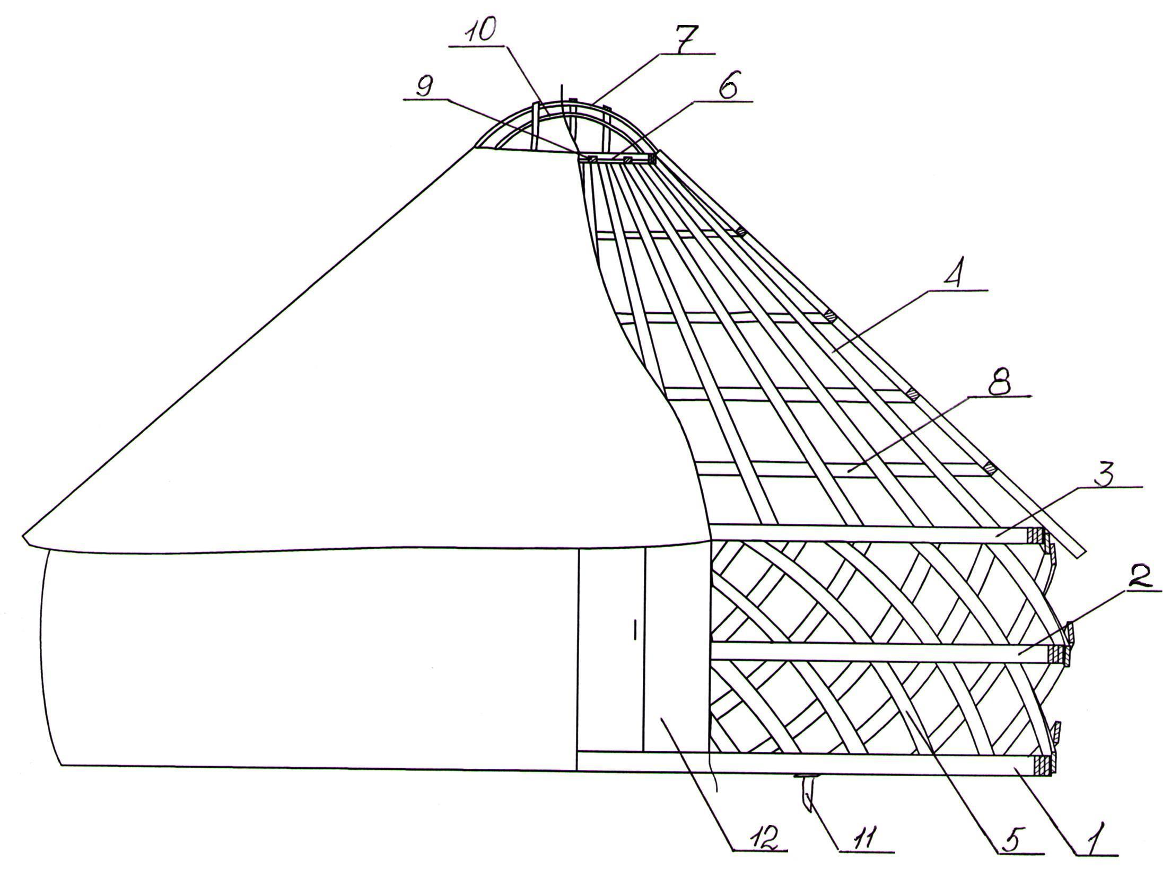

Фиг. 1

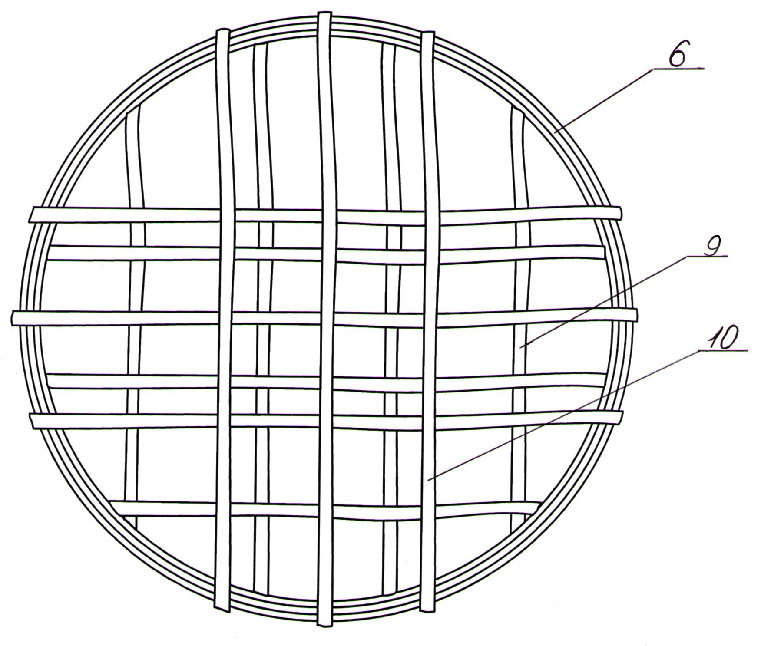

Фиг. 2

Выпущено отделом подготовки материалов
_________________________________________________________________________________
Государственная служба ИС КР, 720021, г. Бишкек, ул. Московская, 62, тел.: (312) 68 08 19, 68 16 41; факс: (312) 68 17 03
1

